1. Vrai ou faux.
1. Un hibernant dort tout l’hiver. ___________
2. L’hiver, le hérisson se réveille parfois. ___________
3. La chauve-souris dort sur le dos. ___________
4. La mésange va dans les pays chauds. ___________
5. Tu es un hibernant. ___________

2. Complète les phrases avec les noms des animaux.

le crapaud - le hérisson - le hamster - la coccinelle - l’écureuil - la vipère

1. _____________________________ dort souvent sous un tas de feuilles.
2. _____________________________ se réveille une fois par semaine pour manger.
3. _____________________________ ne dort que quand il fait très froid.
4. _____________________________ a besoin de chaleur pour survivre.
5. _____________________________ recherche un endroit chaud sous la terre.
6. _____________________________ se glisse sous un morceau d’écorce d’arbre.

3. Relie l’animal à sa protection pour l’hiver.
○ fait des provisions.

○ hiberne tout l’hiver.

○ part vers les pays chauds.

○ gonfle ses plumes, le plumage devient plus épais.

○ a la fourrure qui s’épaissit.

○ s’enfonce dans la terre.

4. Colorie :
- les hibernants en vert.
- les non hibernants en orange

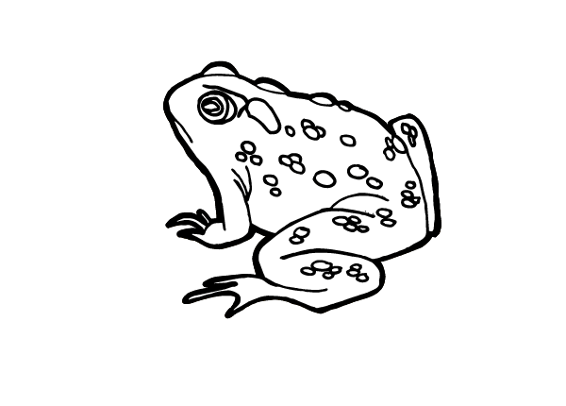
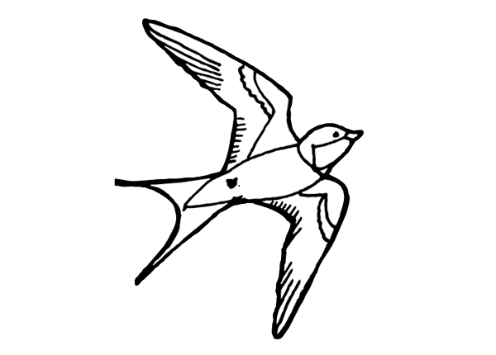
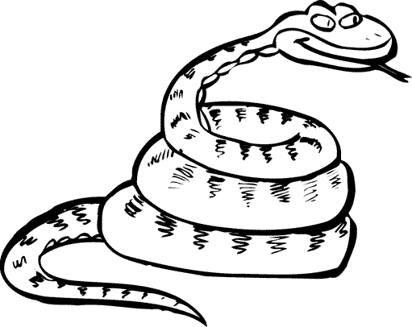
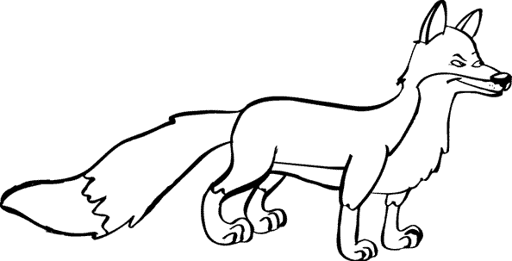
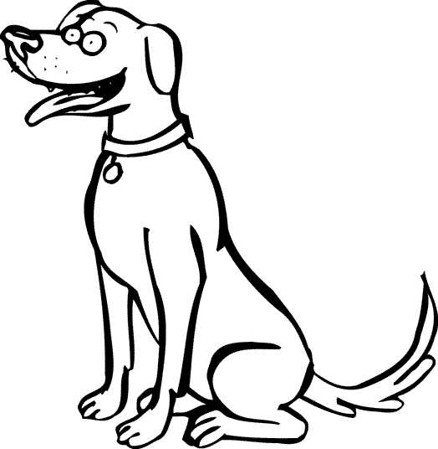
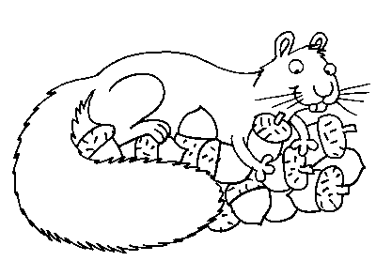
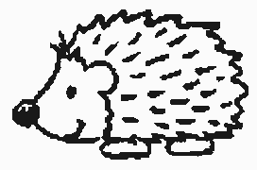
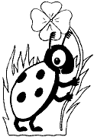
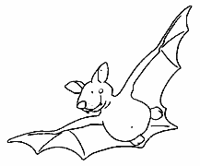
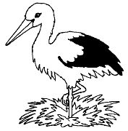
- les hivernants (« hibernants » se réveillent parfois) en jaune.

